Příloha k nájemní smlouvě č:  Variabilní symbol: 9110319  20.5.2004 |  | 91N03/19  /’  1 |  | Uzavřeno:  Platí od:  Roční splátka: |  | 0 | ZEMOS Křenov, Křenov  Křenov
katastr |  | díl narskuD |  | kultura LV |  | cena za ha | vvměra | Jlí)dnp(j
 | 1 695 1 | 0 | 2 | 5 | 10 002 | 33 000,00 Kč | 2294 | 7570 Kč
 | 1 695 2 |  | 2 | 14 | 10 002 | 0,00 Kč | 375 | OKč
 | 1 697 0 | 0 ' | 2 | 5 | 10 002 | 33 000,00 Kč | 633 | 2089 Kč
 | 1 699 3 | ® i | 2 | 7 | 10 002 | 33 000,00 Kč | 173 | 571 Kč
 | 1 700 0 | 0 1 | 2 | 7 | 10 002 | 33 000,00 Kč | 10329 | 34086 Kč
 | 1 701 1 | 0 | 2 | 7 | 10 002 | 33 000,00 Kč | 4498 | 14843 Kč
 | 1 701 2 | 0 | 2 | 7 | 10 002 | 33 000,00 Kč | 3073 | 10141 Kč
 | 1 702 0 | 0 | 2 | 7 | 10 002 | 33 000,00 Kč | 2309 | 7620 Kč
 | 1 786 1 | 0 | 2 | 14 | 10 002 | 0,00 Kč | 330 | OKč
CELKEM:

153737
153737
477 879.60 Kř 477 879.6n Kf

f emkový fond České republiky
Pozemkový fond České republiky
Sídlo: Praha 3, Husinecká 1024/11 a, PSČ 130 00 ^
zastoupený Ing. Josefem Češkou, vedoucím územního pracoviště PF ČR ve Svitavách
adresa: Olomoucká 26, 568 02 Svitavy
IČ: 457 97 072
DIČ: CZ45797072
Zapsán v obchodním rejstříku vedeném Městským soudem v Praze, odd. A, vložka 6664 Bankovní spojení: GE CAPITAL BANK Svitavy, číslo účtul 7705-664/0600 (dále jen "pronajímatel")
- na straně jedné-
ZEMĚDĚLSKÉ OBCHODNÍ DRUŽSTVO BŘEZOVÁ
adresa: Brněnská 130, PSČ 569 02 Březová nad Svitavou IČ: 48171123 DIČ: 263-48171123
Zastoupené: předsedou představenstva - pan Danko Petr a
místopředsedou představenstva - pan Etzler Jaroslav Zapsané v obchodním rejstříku vedeném Krajským soudem v Hradci Králové, odd. Dr., vložka 291
Bankovní spojení: GE CAPITAL BANK Svitavy, č. účtu 325804-664/0600 (dále jen "nájemce")
- na straně druhé - uzavírají podle ust. § 663 a násl. zákona č. 40/1964 Sb., Občanského zákoníku, ve znění později platných změn a doplňků, tuto:
nájemní smlouvu

L 100N04/19
ČI.I
Pronajímatel spravuje ve smyslu ust. § 17 zákona č. 229/1991 Sb., ve znění později platných změn a doplňků (dále jen "zákon o půdě") nemovitosti ve vlastnictví státu specifikované v příloze této smlouvy ( příloha je nedílnou součástí této smlouvy) vedené u Katastrálního úřadu pro Pardubický kraj se sídlem v Pardubicích, katastrální pracoviště ve Svitavách pro Obec a katastrální území Březová nad Svitavou, Brněnec, Bělá nad Svitvou a Pohledy, pro obec Březová nad Svitavou a k.ú. Zářeěí nad Svitavou, Česká Dlouhá, Moravská Dlouhá a pro obec Pohledy a k.ú. Horní Hynčina.
ČI. II

Pronajímatel přenechává nájemci nemovitost (nemovitosti) uvedené v čl. I (viz příloha), do užívání za účelem zemědělského využití.
'b
l|
i:?!!'
* ?]

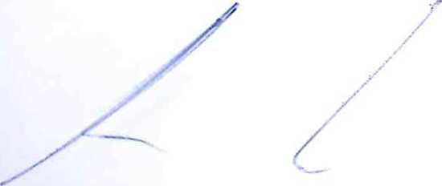

ČI III
Nájemce je povinen:
- užívat pozemky řádně v souladu s jejich účelovým určením, hospodařit na nich způsobem založeným na střídání plodin a hnojení organickou hmotou ve dvou až čtyřletých cyklech podle fyzikálních vlastností půdy, způsobu hospodaření a nároků ' pěstovaných rostlin,
- dodržovat povirmosti vyplývající ze zákona č. 147/1996 Sb., o rostlinolékařské péči
- dodržovat zákaz používání hospodářské čiímosti vyvolávající erozi půdy a používání toxických a jiných škodlivých látek s dlouhodobým reziduálním účinkem, dodržovat ust. ^ 3 odst. 1 zákona č. 334/1992 Sb., o ochraně zemědělského půdního fondu
- umožnit pronajímateli provádění kontroly k bodům a) až c) formou nahlédnutí do evidence rozborů a vstupem na pozemek,
- provádět podle podmínek sběr kamene,
^ f) vyžádat si souhlas pronajímatele při realizaci zúrodňovacích opatření a zakládání trvalých porostů na pozemcích nebo při provádění změny půdní kultury,
- trpět věcná břemena a služebnosti spojená s předmětem nájmu,
- za užívání předmětu nájmu platit pronajímateli nájemné a platit v souladu se zákonnou úpravou daň z nemovitostí za nemovitosti, jež jsou předmětem nájmu.

Cl. IV
- Tato smlouva se uzavírá ode dne ....1.6. 2004.... na dobu neurčitou.
- Právní vztah založený touto smlouvou lze ukončit dohodou nebo písemnou výpovědí.
- Účastníci smlouvy se v souladu s § 678 zákona č. 40/1964 Sb., Občanský zákoník, dohodli na jednoměsíční výpovědní lhůtě.
- Nájemní smlouvu lze vypovědět v jednoměsíční výpovědní lhůtě, a to vždy jen k 1. říjnu běžného roku výpovědí doručenou nejpozději do jednoho měsíce před tímto dnem.

Cl. V
- 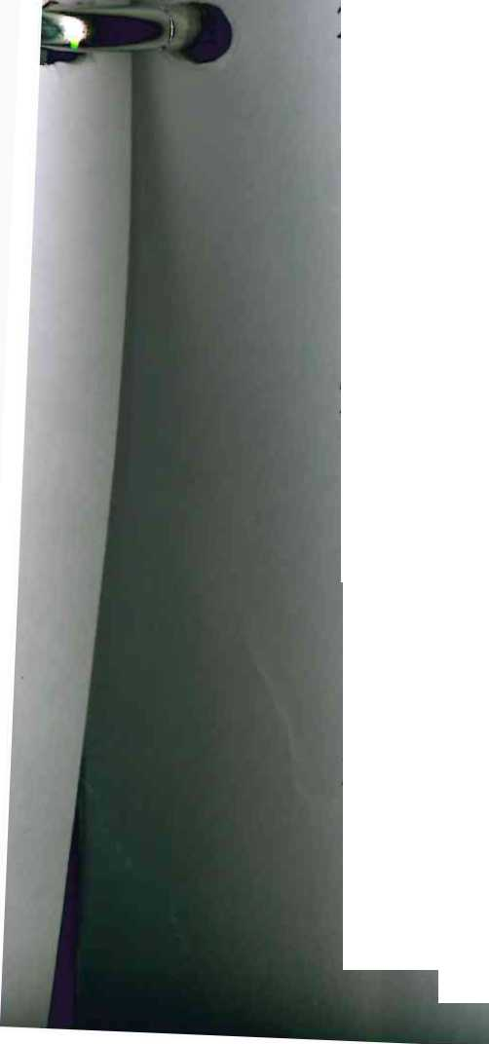Nájemce je povinen platit pronajímateli nájemné.
- Roční nájemné se stanovuje ve výši 155 700,-Kč (slovy: stopadesátpěttisícsedmsetkorunčeských).

ČI. VI
- Nájemné se platí ročně pozadu a to k 1.10. běžného roku
- Nájemné bude hrazeno převodem na účet pronajímatele u GE CAPITAL BANK Svitavy,
číslo účtu variabilní symbol 10010419. Zaplacením se rozumí připsání
placené částky na účet pronajímatele.
Pijní splátka nájemného k 1.10.2004 je poměrnou částí ročního nájemného za období od 1.6.2004 do 30.09.2004 (122 dní) a činí 52 042,-Kč
nájemce lhůtu pro úhradu nájemného, je povinen podle ust. § 517 zákona • 1964 Sb., Občanský zákoník, ve znění později platných změn a doplňků, zaplatit
pronajímateli úrok z prodlení. J p ^ P , F
p 4) Prodlení nájemce s úhradou nájemného delší než 60 dnů se považuje za porušení smlouvy, které zakládá právo pronajímatele od smlouvy odstoupit.

ČI. VII
Pokud jsou na pronajímaných nemovitostech zřízena meliorační zařízení, nájemce se zavazuje:
- u melioračních zařízení umístěných pod povrchem půdy zajistit údržbu,
- k hlavním melioračním zařízením umožnit přístup za účelem provedení údržby.

ČI. VIII
Nájemce bere na vědomí a je srozuměn s tím, že nemovitosti, které jsou předmětem nájiťiu dle této smlouvy, mohou být Pozemkovým fondem ČR převedeny na třetí osoby v souladu s jeho dispozičním oprávněním.

Či. IX
Nájemce je oprávněn přenechat pronajaté nemovitosti, některé z nich nebo jejich části, do podnájmu jen s předchozím písemným souhlasem pronajímatele.

ČI.X
Smluvní strany se dohodly, že jakékoliv změny a doplňky této smlouvy jsou možné pouze písemnou formou na základě dohody účastníků smlouvy.

Cl. XI
Tato smlouva je vyhotovena ve třech stejnopisech, z nichž každý má platnost originálu. Jeden stejnopis přebírá nájemce a ostatní jsou určeny pro pronajímatele.

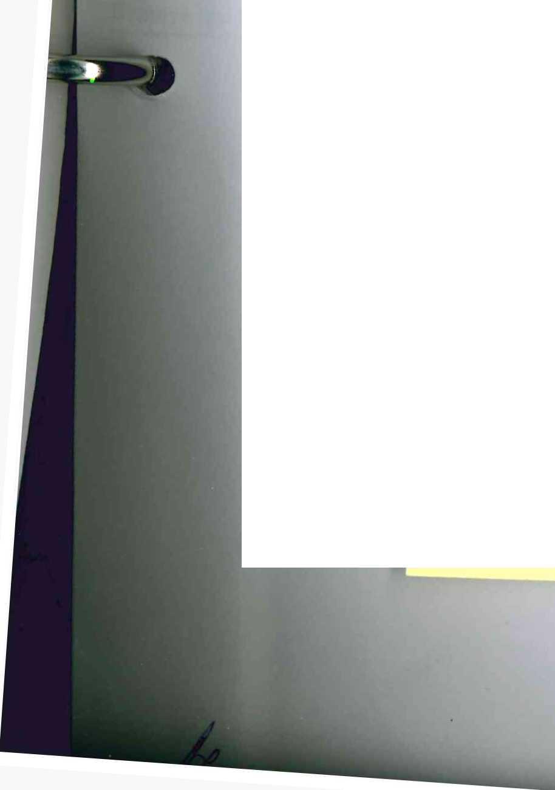Cl. XII
Ve Svitavách dne 24.5.2004
Ing. Josef Čí vedoucí ÚP:
Účastníci smlouvy po jejím přečtení prohlašují, že s jejím obsahem souhlasí, a že tato smlouva je shodným projevem jejich vážné a svobodné vůle a na důkaz toho připojují své podpisy.
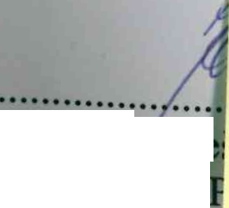Zemědělské obchodní družstvo Březová předseda představenstva - p- Danko Petr místopřed. představenstva - p- Etzler Jaroslav
Pronajímatel
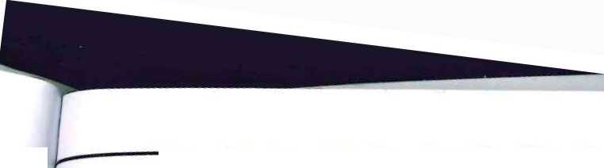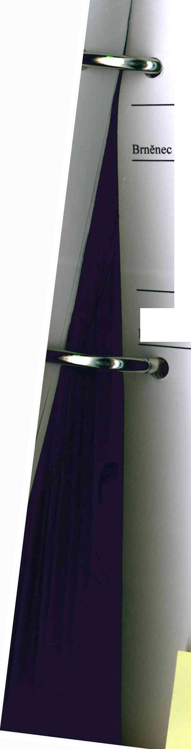
fíloha k nájemní smlouvě č: 100N04/19
Variabilní symbol: 10010419
.2004
knad Svitavou
Uzavřeno: 24.5.2004 0:00:00
Platí od: 1.6.2004 0:00:00
Roční splátka: 155 700,00 Kč
Březová nad Svitavou
arcela / | dil narskuD |  | kultura LV |  | cena za ha | vymčra | hodnota | Náiem
905 2 | 0 | 7 | 0 | 10 002 | 42 500,00 Kč | 40000 | 170000 Kč | 1 700,00 Kč
914 0 | 0 | 5 | 0 | 10 002 | 42 500,00 Kč | 24490 | 104083 Kč | 1 040,83 Kč
934 3 | 0 | 7 | 0 | 10 002 | 42 500,00 Kč | 10000 | 42500 Kč | 425,00 Kč
939 0 | 0 | 5 | 0 | 10 002 | 42 500,00 Kč | 24999 | 106246 Kč | 1 062,46 Kč
940 0 | 0 | 5 | 0 | 10 002 | 42 500,00 Kč | 57 | 242 Kč | 2,42 Kč
941 0 | 0 | 5 | 0 | 10 002 | 42 500,00 Kč | 542 | 2304 Kč | 23,04 Kč
942 0 | 0 | 5 | 0 | 10 002 | 42 500,00 Kč | 28584 | 121482 Kč | 1 214,82 Kč
943 0 | 0 | 5 | 0 | 10 002 | 42 500,00 Kč | 370 | 1573 Kč | 15,73 Kč
944 0 | 0 | 5 | 0 | 10 002 | 42 500,00 Kč | 342 | 1454 Kč | 14,54 Kč
945 0 | 0 | 5 | 0 | 10 002 | 42 500,00 Kč | 252 | 1071 Kč | 10,71 Kč
973 0 | 0 | 5 | 0 | 10 002 | 42 500,00 Kč | 59773 | 254035 Kč | 2 540,35 Kč
974 0 | 0 | 5 | 0 | 10 002 | 42 500,00 Kč | 41391 | 175912 Kč | 1 759,12 Kč
975 0 | 0 | 5 | 0 | 10 002 | 42 500,00 Kč | 19048 | 80954 Kč | 809,54 Kč
976 0 | 0 | 5 | 0 | 10 002 | 42 500,00 Kč | 2744 | 11662 Kč | 116,62 Kč
2 121 2 | 0 | 5 | 0 | 10 002 | 42 500,00 Kč | 683 | 2903 Kč | 29,03 Kč
2 122 0 | 0 | 5 | 0 | 10 002 | 42 500,00 Kč | 297 | 1262 Kč | 12,62 Kč
2 123 0 | 0 | 5 | 0 | 10 002 | 42 500,00 Kč | 1000 | 4250 Kč | 42,50 Kč
2 126 0 | 0 | 5 | 0 | 10 002 | 42 500,00 Kč | 176 | 748 Kč | 7,48 Kč

25Í4748 1 082 679.00 Kč
10 826.791
967 0 | 0 | 2 | 7 | 10 002 | 19 800,00 Kč | 784 | 1552 Kč | 15,521
971 0 | 0 | 2 | 7 | 10 002 | 19 800,00 Kč | 1194 | 2364 Kč | 23,641
978 0 | 0 | 2 | 7 | 10 002 | 19 800,00 Kč | 130 | 257 Kč | 2,57'
979 0 | 0 | 2 | 7 | 10 002 | 19 800,00 Kč | 268 | 531 Kč | 5,31
983 0 | 0 | 2 | 7 | 10 002 | 19 800,00 Kč | 2204 | 4364 Kč | 43,64
2 158 2 | 0 | 2 | 7 | 10 002 | 19 800,00 Kč | 25985 | 51450 Kč | 514,5C
2 159 0 | 0 | 2 | 7 | 10 002 | 19 800,00 Kč | 4700 | 9306 Kč | 93,Of
2 360 0 | 0 | 2 | 14 | 10 002 | 500 000,00 Kč | 869 | 43450 Kč | 434,5'
 |  |  |  |  | MIM | 113 274.70 Kč |  | 1 132
224 1 | 0 | 2 | 2 | 10 002 | 21 000,00 Kč | 8574 | 18005 Kč | 180
224 6 | 0 | 2 | 7 | 10 002 | 21 000,00 Kč | 5952 | 12499 Kč | 124
244 0 | 0 | 2 | 7 | 10 002 | 21 000,00 Kč | 28203 | 59226 Kč | 59:
245 3 | 0 | 2 | 2 | 10 002 | 21 000,00 Kč | 13894 | 29177 Kt | 29
247 0 | 0 | 2 | 7 | 10 002 | 21 000,00 Kč | 12720 | 267\2Yit | 26
249 2 | 0 | 2 | 7 | 10 002 | 21 000,00 Kč | 9782 | ' 10542 Kč | 2(
263 0 | 0 | 2 | 7 | 10 002 | 21 000,00 Kč | 35138 | 73790 Kč | 7:
281 1 | 0 | 2 | 7 | 10 002 | 21 000,00 Kč | 17125 | 35963 Kč | 3
287 2 | 0 | 2 | 7 | 10 002 | 21 000,00 Kč | 2030 | 4263 Kč
292 2 | 0 | 2 | 7 | 10 002 | 21 000,00 Kč | 28799 | 6047^ Kč | (
298 1 | 0 | 2 | 7 | 10 002 | 21 000,00 Kč | 41879 | 87946 Kč
298 2 | 0 | 2 | 14 | 10 002 | 500 000,00 Kč | 1271 | 63550 Kč
365 1 | 0 | 2 | 2 | 10 002 | 21 000,00 Kč | 3139 | 6592 Kč
365 2 | 0 | 2 | 7 | 10 002 | 21 000,00 Kč | 663 | 1392 Kč
365 3 | 0 | 2 | 14 | 10 002 | 500 000,00 Kč | 628 | 31400 Kč
365 4 | 0 | 2 | 14 | 10 002 | 500 000,00 Kč | 91 | 4550 Kč
380 1 | 0 | 2 | 7 | 10 002 | 21 000,00 Kč | 4029 | 8461 Kč
390 1 | 0 | 2 | 7 | 10 002 | 21 000,00 Kč | 3636 | 7636 Kč
390 2 | 0 | 2 | 7 | 10 002 | 21 000,00 Kč | 452 | 949 Kč

ftOO’.OO
£\Jl^
liloha k nájemní smlouvě č: 100N04/19
Variabilní symbol; 10010419
.2004
Uzavřeno; Platí od: Roční splátka:
- 0:00:00
- 0:00:00 155 700,00 Kč
n
cela | / | dil narskun kultura LV |  |  |  | cena za ha | vvměra | hodnota | Náiem
391 | 1 | 0 | 2 | 2 | 10 002 | 21 000,00 Kč | 27800 | 58380 Kč | 583,80 Kč
392 | 1 | 0 | 2 | 2 | 10 002 | 21 000,00 Kč | 9185 | 19289 Kč | 192,89 Kč
395 | 1 | 0 | 2 | 2 | 10 002 | 21 000,00 Kč | 3560 | 7476 Kč | 74,76 Kč
418 | 1 | 0 | 2 | 2 | 10 002 | 21 000,00 Kč | 12335 | 25904 Kč | 259,04 Kč
420 | 0 | 0 | 2 | 2 | 10 002 | 21 000,00 Kč | 144 | 302 Kč | 3,02 Kč
430 | 3 | 0 | 2 | 7 | 10 002 | 21 000,00 Kč | 12649 | 26563 Kč | 265,63 Kč
436 | 1 | 0 | 2 | 2 | 10 002 | 21 000,00 Kč | 10056 | 21118Kč | 211,18Kč
474 | 0 | 0 | 2 | 2 | 10 002 | 21 000,00 Kč | 24986 | 52471 Kč | 524,71 Kč
476 | 1 | 0 | 2 | 7 | 10 002 | 21 000,00 Kč | 14571 | 30599 Kč | 305,99 Kč
476 | 3 | 0 | 2 | 7 | 10 002 | 21 000,00 Kč | 21713 | 45597 Kč | 455,97 Kč
489 | 1 | 0 | 2 | 7 | 10 002 | 21 000,00 Kč | 1515 | 3182 Kč | 31,82 Kč
489 | 2 | 0 | 2 | 2 | 10 002 | 21 000,00 Kč | 143 | 300 Kč | 3,00 Kč
490 | 0 | 0 | 2 | 2 | 10 002 | 21 000,00 Kč | 159 | 334 Kč | 3,34 Kč
520 | 2 | 0 | 2 | 7 | 10 002 | 21 000,00 Kč | 5767 | 12111 Kč | 121,11 Kč
530 | 0 | 0 | 2 | 7 | 10 002 | 21 000,00 Kč | 27556 | 57868 Kč | 578,68 Kč
554 | 1 | 0 | 2 | 7 | 10 002 | 21 000,00 Kč | 6906 | 14503 Kč | 145,03 Kč
554 | 3 | 0 | 2 | 7 | 10 002 | 21 000,00 Kč | 2978 | 6254 Kč | 62,54 Kč
554 | 4 | 0 | 2 | 7 | 10 002 | 21 000,00 Kč | 1643 | 3450 Kč | 34,50 Kč
555 | 1 | 0 | 2 | 7 | 10 002 | 21 000,00 Kč | 8999 | 18898 Kč | 188,98 Kč
558 | 2 | 0 | 2 | 7 | 10 002 | 21 000,00 Kč | 1717 | 3606 Kč | 36,06 Kč
559 | 0 | 0 | 2 | 7 | 10 002 | 21 000,00 Kč | 1973 | 4143 Kč | 41,43 Kč
560 | 1 | 0 | 2 | _ 7 | 10 002 | 21 000,00 Kč | 488 | 1025 Kč | 10,25 Kč
569 | 1 | 0 | 2 | 2 | 10 002 | 21 000,00 Kč | 83934 | 176261 Kč | 1 762,61 Kč
569 | 5 | 0 | 2 | 7 | 10 002 | 21 000,00 Kč | 8137 | 17088 Kč | 170,88 Kč
577 | 1 | 0 | 2 | 7 | 10 002 | 21 000,00 Kč | 42395 | 89030 Kč | 890,30 Kč
577 | 3 | 0 | 2 | 2 | 10 002 | 21 000,00 Kč | 6880 | 14448 Kč | 144,48 Kč
581 | 5 | 0 | 2 | 14 | 10 002 | 500 000,00 Kč | 7614 | 380700 Kč | 3 807,00 Kč
581 | 6 | 0 | 2 | 14 | 10 002 | 500 000,00 Kč | 61 | 3050 Kč | 30,50 Kč
581 | 7 | 0 | 2 | 7 | 10 002 | 21 000,00 Kč | 50759 | 106594 Kč | 1 065,94 Kč
581 | 8 | 0 | 2 | 2 | 10 002 | 21 000,00 Kč | 41018 | 86138 Kč | 861,38 Kč
653 | 1 | 0 | 2 | 2 | 10 002 | 21 000,00 Kč | 71448 | 150041 Kč | 1 500,41 Kč
653 | 2 | 0 | 2 | 2 | 10 002 | 21 000,00 Kč | 15069 | 31645 Kč | 316,45 Kč
691 | 0 | 0 | 2 | 7 | 10 002 | 21 000,00 Kč | 15657 | 32880 Kč | 328,80 Kč
724 | 1 | 0 | 2 | 7 | 10 002 | 21 000,00 Kč | 15968 | 33533 Kč | 335,33 Kč
768 | 1 | 0 | 2 | 7 | 10 002 | 21 000,00 Kč | 1699 | 3568 Kč | 35,68 Kč
768 | 3 | 0 | 2 | 2 | 10 002 | 21 000,00 Kč | 2026 | 4255 Kč | 42,55 Kč
775 | 1 | 0 | 2 | 7 | 10 002 | 21 000,00 Kč | 14077 | 29562 Kč | 295,62 Kč
789 | 0 | 0 | 2 | 7 | 10 002 | 21 000,00 Kč | 9501 | 19952 Kč | 199,52 Kč
819 | 0 | 0 | 2 | 7 | 10 002 | 21 000,00 Kč | 11507 | 24165 Kč | 241,65 Kč
840 | 0 | 0 | 2 | 2 | 10 002 | 21 000,00 Kč | 157187 | 330093 Kč | 3 300,93 Kč
870 | 5 | 0 | 2 | 2 | 10 002 | 21 000,00 Kč | 33408 | 70157 Kč | 701,57 Kč
887 | 3 | 0 | 2 | 7 | 10 002 | 21 000,00 Kč | 1785 | 3749 Kč | 37,49 Kč
891 | 3 | 0 | 2 | 2 | 10 002 | 21 000,00 Kč | 19952 | 41899 Kč | 418,99 Kč
903 | 0 | 0 | 2 | 7 | 10 002 | 21 000,00 Kč | 25461 | 53468 Kč | 534,68 Kč
906 | 0 | 0 | 2 | 2 | 10 002 | 21 000,00 Kč | 78366 | 164569 Kč | 1 645,69 Kč
1 037 | 5 | 0 | 2 | 14 | 10 002 | 500 000,00 Kč | 1253 | 62650 Kč | 626,50 Kč
1 044 | 0 | 0 | 2 | 2 | 10 002 | 21 000,00 Kč | 397 | 834 Kč | 8,34 Kč
1 047 | 2 | 0 | 2 | 7 | 10 002 | 21 000,00 Kč | 734 | 1541 Kč | 15,41 Kč
1 048 | 0 | 0 | 2 | 7 | 10 002 | 21 000,00 Kč | 315 | 662 Kč | 6,62 Kč
1 064 | 2 | 0 | 2 | 14 | 10 002 | 500 000,00 Kč | 1663 | 83150 Kč | 831,50 Kč
1 105 | 2 | 0 | 2 | 14 | 10 002 | 500 000,00 Kč | 1916 | 95800 Kč | 958,00 Kč
1 105  I 105  1 111  1 114  1 700 | 4 | 0 | 2 | 14 | 10 002 | 500 000,00 Kč | 361 | 18050 Kč | 180,50 Kč
1 105  I 105  1 111  1 114  1 700 | 6 | 0 | 2 | 14 | 10 002 | 500 000,00 Kč | 1729 | 86450 Kč | 864,50 Kč
1 105  I 105  1 111  1 114  1 700 | 11  1  0 | 0 | 2 | 14 | 10 002 | 500 000,00 Kč | 14 | 700 Kč | 7,00 Kč
1 105  I 105  1 111  1 114  1 700 | 11  1  0 | 0  0 | 2  2 | 14  7 | 10 002  10 002 | 500 000,00 Kč  21 000,00 Kč | 1093  16165 | 54650 Kč 33947 Kč | 546,50 Kč 339,47 Kč


i nájemní smlouvě č:  ní symbol: 10010419  1 | 100N04/19 |  | Uzavřeno:  Platí od:  Roční splátka: |  | - 0:00:00  - 0:00:00  155 700,00 Kč | ZOD BŘEZOVÁ NAD SVITAVOU  Březová nad Svitavou 131  Březová nad Svitavou
narcela / | dil narskuD |  | kultura LV |  | cena za ha výměra |  | hodnota | Náiem
jhá |  |  |  |  | 1154397 | 3 271 776-30 Kč |  | 32 717.76 Kč
148 2 | 0 | 2 | 2 | 10 002 | 44 500,00 Kč | 5135 | 22%5l Kč | 228,51 Kč
188 1 | 0 | 2 | 2 | 10 002 | 44 500,00 Kč | 62025 | 276011 Kč | 2 760,11Kč
188 2 | 0 | 2 | 2 | 10 002 | 44 500,00 Kč | 959 | 4268 Kč | 42,68 Kč
188 3 | 0 | 2 | 2 | 10 002 | 44 500,00 Kč | 23988 | 106747 Kč | 1 067,47 Kč
188 4 | 0 | 2 | 2 | 10 002 | 44 500,00 Kč | 3421 | 15250 Kč | 152,50 Kč
188 7 | 0 | 2 | 2 | 10 002 | 44 500,00 Kč | 14567 | 64823 Kč | 64%,23 Kč
189 1 | 0 | 2 | 2 | 10 002 | 44 500,00 Kč | 44987 | 200192 Kč | 2 001,92 Kč
191 3 | 0 | 2 | 2 | 10 002 | 44 500,00 Kč | 16516 | 13496 Kč | 734,96 Kč
210 2 | 0 | 2 | 2 | 10 002 | 44 500,00 Kč | 36128 | 160770 Kč | 1 607,70 Kč
346 2 | 0 | 2 | 14 | 10 002 | 500 000,00 Kč | 393 | 19650 Kč | 196,50 Kč
 |  |  |  |  | 208125 | 944 057.40 Kč |  | Ž 440.57 Kč
iká Dlouhá
15 0 | 0 | 2 | 2 | 10 002 | 34 000,00 Kč | 20561 | 69907 Kč | 699,07 Kč
17 0 | 0 | 2 | 7 | 10 002 | 34 000,00 Kč | 14866 | 50544 Kč | 505,44 Kč
22 1 | 0 | 2 | 2 | 10 002 | 34 000,00 Kč | 78461 | 266767 Kč | 2 667,67 Kč
25 0 | 0 | 2 | 7 | 10 002 | 34 000,00 Kč | 16391 | 55729 Kč | 557,29 Kč
27 1 | 0 | 2 | 7 | 10 002 | 34 000,00 Kč | 3305 | 11237 Kč | 112,37 Kč
27 2 | 0 | 2 | 7 | 10 002 | 34 000,00 Kč | 1958 | 6657 Kč | 66,57 Kč
30 1 | 0 | 2 | 2 | 10 002 | 34 000,00 Kč | 1244 | 4230 Kč | 42,30 Kč
32 9 | 0 | 2 | 2 | 10 002 | 34 000,00 Kč | 49222 | 167355 Kč | 1 673,55 Kč
33 4 | 0 | 2 | 2 | 10 002 | 34 000,00 Kč | 1393 | 4736 Kč | 47,36 Kč
33 5 | 0 | 2 | 2 | 10 002 | 34 000,00 Kč | 1%6 | 2672 Kč | 26,72 Kč
36 1 | 0 | 2 | 7 | 10 002 | 34 000,00 Kč | 6589 | 22403 Kč | 224,03 Kč
40 3 | 0 | 2 | 7 | 10 002 | 34 000,00 Kč | 1111 | 3777 Kč | 37,77 Kč
40 4 | 0 | 2 | 7 | 10 002 | 34 000,00 Kč | 340 | 1156 Kč | 11,56 Kč
43 0 | 0 | 2 | 7 | 10 002 | 34 000,00 Kč | 29106 | 101000 Kč | 1 010,00 Kč
71 1 | 0 | 2 | 7 | 10 002 | 34 000,00 Kč | 15031 | 51105 Kč | 511,05 Kč
73 0 | 0 | 2 | 2 | 10 002 | 34 000,00 Kč | 85808 | 291747 Kč | 2 911,41Kč
74 2 | 0 | 2 | 2 | 10 002 | 34 000,00 Kč | 215 | 731 Kč | 7,31 Kč
74 3 | 0 | 2 | 2 | 10 002 | 34 000,00 Kč | 88 | 299 Kč | 2,99 Kč
106 1 | 0 | 2 | 7 | 10 002 | 34 000,00 Kč | 2172 | 7385 Kč | 73,85 Kč
106 2 | 0 | 2 | 7 | 10 002 | 34 000,00 Kč | 20531 | 69826 Kč | 698,26 Kč
116 1 | 0 | 2 | 7 | 10 002 | 34 000,00 Kč | 2566% | 87271 Kč | 872,71 Kč
134 1 | 0 | 2 | 2 | 10 002 | 34 000,00 Kč | 1326 | 4508 Kč | 45,08 Kč
_ 144 0 | 0 | 2 | 14 | 10 002 | 500 000,00 Kč | 559 | 27950 Kč | 279,50 Kč
nad Svitavou |  |  |  |  | 377337 |  | Ke | 13 089-9.5 Kč

^fiá noO’.OO
O
O
O
O
O
O
O
O
O
2 157 2 226 2 255 2 257 2 269 2 272 1 2 272 2 2315 2 2315 3
2
2
2
2
2
2
2
2
2
7
14
2
2
7
7
14
7
2
10 002 10 002 10 002 10 002 10 002 10 002 10 002 10 002 10 002
40 200,00 Kč 500 000,00 Kč 40 200,00 Kč 40 200,00 Kč 40 200,00 Kč 40 200,00 Kč 500 000,00 Kč 40 200,00 Kč 40 200,00 Kč
1309
533
50136
107386
27920
6763
1900
1857
50767
5262 Kč 26650 Kč 201547 Kč 431692 Kč 112238 Kč 27187 Kč 95000 Kč 7465 Kč 204083 Kč
52,62 Kč 266,50 Kč 2 015,47 Kč 4 316,92 Kč
- 122,38 Kč 271,87 Kč 950,00 Kč
74,65 Kč
- 040,83 Kč

7004 0-.00-.00 ZODB^ 13 i
ha k nájemní smlouvě č: 100N04/19
tL | narcela / dil narskun kultura LV | cena za ha vfměra hodnota | Náiem
Hynčina |  | 248S71 lín 124.76 Kč | 11 111.25 Kč

iabilní symbol: 10010419
2004
Uzavřeno; 24.5.2004 0:00:00
Platí od; 1.6.2004 0:00:00
Roční splátka: 155 700,00 Kč
ZOD BŘEZOVÁ NAD SVITAVOU Březová nad Svitavou 131 Březová nad Svitavou
O

•»
Část 68 % Část 63 %
174 0 | 0 | 4 | 0 | 10002 | 1 000 000,00 Kč | 569 | 56900 Kč | 569,00 Kč
175 0 | 0 | 4 | 0 | 10002 | 1 000 000,00 Kč | 311 | 31100 Kč | 311,00 Kč
450 0 | 0 | 2 | 7 | 10002 | 33 000,00 Kč | 331 | 1092 Kč | 10,92 Kč
451 0 | 0 | 2 | 7 | 10002 | 33 000,00 Kč | 72 | 238 Kč | 2,38 Kč
452 1 | 0 | 2 | 7 | 10002 | 33 000,00 Kč | 18388 | 60680 Kč | 606,80 Kč
452 2 | 0 | 2 | 7 | 10002 | 33 000,00 Kč | 614 | 2026 Kč | 20,26 Kč
452 4 | 0 | 2 | 7 | 10002 | 33 000,00 Kč | 4486 | 14804 Kč | 148,04 Kč
470 0 | 0 | 2 | 7 | 10002 | 33 000,00 Kč | 248 | 818 Kč | 8,18 Kč
471 1 | 0 | 2 | 7 | 10002 | 33 000,00 Kč | 79949 | 263832 Kč | 2 638,32 Kč
471 2 | 0 | 2 | 7 | 10002 | 33 000,00 Kč | 8849 | 29202 Kč | 292,02 Kč
475 0 | 0 | 2 | 7 | 10002 | 33 000,00 Kč | 975 | 3218 Kč | 32,18 Kč
477 0 | 0 | 2 | 7 | 10002 | 33 000,00 Kč | 13117 | 43286 Kč | 432,86 Kč
480 1 | 0 | 2 | 7 | 10002 | 33 000,00 Kč | 665 | 2195 Kč | 21,95 Kč
480 4 | 0 | 2 | 7 | 10002 | 33 000,00 Kč | 1743 | 5752 Kč | 57,52 Kč
505 1 | 0 | 2 | 7. | 10002 | 33 000,00 Kč | 1513 | 4993 Kč | 49,93 Kč
506 1 | 0 | 2 | 7 | 10002 | 33 000,00 Kč | 13787 | 45497 Kč | 454,97 Kč
506 3 | 0 | 2 | 7 | 10002 | 33 000,00 Kč | 1035 | 3416 Kč | 34,16 Kč
507 0 | 0 | 2 | 7 | 10002 | 33 000,00 Kč | 169 | 558 Kč | 5,58 Kč
510 0 | 0 | 2 | 7 | 10002 | 33 000,00 Kč | 2284 | 7537 Kč | 75,37 Kč
750 2 | 0 | 7 |  | 10002 | 33 000,00 Kč | 12615 | 41630 Kč | 416,30 Kč
751 0 | 0 | 7 | 0 | 10002 | 33 000,00 Kč | 25 | 83 Kč | 0,83 Kč
791 1 | 0 | 7 | 0 | 10002 | 33 000,00 Kč | 21167 | 69851 Kč | 698,51 Kč
832 0 | 0 | 5 | 0 | 10002 | 33 000,00 Kč | 1540 | 5082 Kč | 50,82 Kč
835 0 | 0 | 2 | 7 | 10002 | 33 000,00 Kč | 294 | 970 Kč | 9,70 Kč
836 0 | 0 | 7 | 0 | 10002 | 33 000,00 Kč | 454 | 1498 Kč | 14,98 Kč
837 1 | 0 | 5 | 0 | 10002 | 33 000,00 Kč | 92 | 304 Kč | 3,04 Kč
837 2 | 0 | 7 | 0 | 10002 | 33 000,00 Kč | 106 | 350 Kč | 3,50 Kč
843 3 | 0 | 2 | 2 | 10002 | 33 000,00 Kč | 598 | 1973 Kč | 19,73 Kč
846 1 | 0 | 7 |  | 10002 | 33 000,00 Kč | 34273 | 113101 Kč | 1 131,01 Kč
853 0 | 0 | 7 |  | 10002 | 33 000,00 Kč | 11797 | 38930 Kč | 389,30 Kč
857 2 | 0 | 7 |  | 10002 | 33 000,00 Kč | 44980 | 148434 Kč | 1 484,34 Kč
858 3 | 0 | 7 |  | 10002 | 33 000,00 Kč | 850 | 2805 Kč | 28,05 Kč
860 0 | 0 | 2 | 7 | 10002 | 33 000,00 Kč | 4435 | 14636 Kč | 146,36 Kč
861 0 | 0 | 5 | 0 | 10002 | 33 000,00 Kč | 88 | 290 Kč | 2,90 Kč
862 0 | 0 | 5 | 0 | 10002 | 33 000,00 Kč | 240 | 792 Kč | 7,92 Kč
872 0 | 0 | 5 | 0 | 10002 | 33 000,00 Kč | 847 | 2795 Kč | 27,95 Kč
874 2 | 0 | 5 |  | 10002 | 33 000,00 Kč | 98 | 323 Kč | 3,23 Kč
875 3 | 0 | 7 |  | 10002 | 33 000,00 Kč | 7284 | 24037 Kč | 240,37 Kč
877 1 | 0 | 5 |  | 10002 | 33 000,00 Kč | 4323 | 14266 Kč | 142,66 Kč
889 5 | 0 | 5 |  | 10002 | 33 000,00 Kč | 19503 | 64360 Kč | 643,60 Kč
891 0 | 0 | 2 | 7 | 10002 | 33 000,00 Kč | 4881 | 16107 Kč | 161,07 Kč
911 1 | 0 | 7 |  | 10002 | 33 000,00 Kč | 118755 | 39m2Kt | 3 918,92 Kč
932 1 | 0 | 7 |  | 10002 | 33 000,00 Kč | 37647 | 124235 Kč | 1 242,35 Kč
v42 1 | 0 | 7 |  | 10002 | 33 000,00 Kč | 30461 | 100521 Kč | 1 005,21 Kč
^43 0  QAA | 0 | 5 |  | 10002 | 33 000,00 Kč | 259 | 855 Kč | 8,55 Kč
y44 u  Q^r\ 1 | 0 | 5 |  | 10002 | 33 000,00 Kč | 44769 | 147738 Kč | 1 477,38 Kč
y/\) 1  1 non O | 0 | 7 |  | 10002 | 33 000,00 Kč | 36148 | 119288 Kč | 1 192,88 Kč
1 no4 n | 0  í\ | 7 | 2 | 10002 | 33 000,00 Kč | 85152 | 281002 Kč | 2 810,02 Kč
1 VXH U  1 9 | 0  A | 5 | 0 | 10002 | 33 000,00 Kč | 733 | 2419 Kč | 24,19 Kč
1 038 0 | u  A | 7 | 2 | 10002 | 33 000,00 Kč | 70000 | 231000 Kč | 2 310,00 Kč
1 040 0 | u  A | 2 | 7 | 10002 | 33 000,00 Kč | 90 | 297 Kč | 2,97 Kč
 | u | 2 | 7 | 10002 | 33 000,00 Kč | 21252 | 70132 Kč | 701,32 Kč

:í!
í 9004 O-.OO-.OO

ni
1

la k nájemní smlouvě č: 100N04/19
ibilní symbol: 10010419
004
Uzavřeno: 24.5.2004 0:00:00
Platí od: 1.6.2004 0:00:00
Roční splátka: 155 700,00 Kč

í,
cela / | dil narskun |  | kultura LV |  | cena za ha | vvměra | hodnota | Nájem
1 058 1 | 0 | 7 | 2 | 10 002 | 33 000,00 Kč | 62877 | 207494 Kč | 2 074,94 Kč
1 152 1 | 0 | 5 | 2 | 10 002 | 33 000,00 Kč | 31671 | 104514 Kč | 1 045,14 Kč
1 396 1 | 0 | 2 | 7 | 10 002 | 33 000,00 Kč | 665 | 2195 Kč | 21,95 Kč
1 396 2 | 0 | 2 | 7 | 10 002 | 33 000,00 Kč | 1554 | 5128 Kč | 51,28 Kč
1 398 0 | 0 | 5 | 0 | 10 002 | 33 000,00 Kč | 83660 | 276078 Kč | 2 760,78 Kč
1 399 0 | 0 | 2 | 7 | 10 002 | 33 000,00 Kč | 15128 | 49922 Kč | 499,22 Kč
1 434 18 | 0 | 2 | 7 | 10 002 | 33 000,00 Kč | 3249 | 10722 Kč | 107,22 Kč
1441 1 | 0 | 7 | 0 | 10 002 | 33 000,00 Kč | 85340 | 281622 Kč | 2 816,22 Kč
1 475 4 | 0 | 2 | 2 | 10 002 | 33 000,00 Kč | 2611 | 8616 Kč | 86,16 Kč
1 514 2 | 0 | 2 | 2 | 10 002 | 33 000,00 Kč | 6818 | 22499 Kč | 224,99 Kč
1521 1 | 0 | 2 | 2 | 10 002 | 33 000,00 Kč | 3615 | 11930 Kč | 119,30 Kč
1 521 2 | 0 | 2 | 7 | 10 002 | 33 000,00 Kč | 716 | 2363 Kč | 23,63 Kč
1 523 2 | 0 | 7 | 0 | 10 002 | 33 000,00 Kč | 22830 | 75339 Kč | 753,39 Kč
1 548 0 | 0 | 5 | 0 | 10 002 | 33 000,00 Kč | 64944 | 214315 Kč | 2 143,15 Kč
1 551 1 | 0 | 2 | 7 | 10 002 | 33 000,00 Kč | 2700 | 8910 Kč | 89,10 Kč
1 551 2 | 0 | 2 | 2 | 10 002 | 33 000,00 Kč | 1577 | 5204 Kč | 52,04 Kč
1 563 1 | 0 | 7 | 0 | 10 002 | 33 000,00 Kč | 78085 | 257681 Kč | 2 576,81 Kč
1 564 1 | 0 | 5 | 0 | 10 002 | 33 000,00 Kč | 37068 | 122324 Kč | 1 223,24 Kč
1 603 0 | 0 | 5 | 0 | 10 002 | 33 000,00 Kč | 23554 | 77728 Kč | 777,28 Kč
1 604 0 | 0 | 7 | 0 | 10 002 | 33 000,00 Kč | 33948 | 112028 Kč | 1 120,28 Kč
1 605 0 | 0 | 5 | 0 | 10 002 | 33 000,00 Kč | 439 | 1449 Kč | 14,49 Kč
1 607 1 | 0 | 7 | 0 | 10 002 | 33 000,00 Kč | 400 | 1320 Kč | 13,20 Kč
1 786 1 | 0 | 7 |  | 10 002 | 33 000,00 Kč | 2185 | 7211 Kč | 72,11 Kč
1 786 2 | 0 | 7 |  | 10 002 | 33 000,00 Kč | 4435 | 14636 Kč | 146,36 Kč
1 794 1 | 0 | 5 | 0 | 10 002 | 33 000,00 Kč | 513 | 1693 Kč | 16,93 Kč
1 794 2 | 0 | 5 | 2 | 10 002 | 33 000,00 Kč | 2003 | 6610 Kč | 66,10 Kč
1 850 0 | 0 | 5 | 0 | 10 002 | 33 000,00 Kč | 1749 | 5772 Kč | 57,72 Kč
1 852 1 | 0 | 7 | 0 | 10 002 | 33 000,00 Kč | 2895 | 9554 Kč | 95,54 Kč
1 855 0 | 0 | 5 | 0 | 10 002 | 33 000,00 Kč | 1033 | 3409 Kč | 34,09 Kč

1343123 4 S17 401.90 Kč
4S 174.02 Kč
9% 5%
)hledy
150%
265 2 | 0 | 5 | 2 | 10 002 | 26 900,00 Kč | 11509 | 30959 Kč | 309,59 Kč
266 0 | 0 | 5 | 2 | 10 002 | 26 900,00 Kč | 497 | 1337 Kč | 13,37 Kč
274 0 | 0 | 5 | 2 | 10 002 | 26 900,00 Kč | 3874 | 10421 Kč | 104,21 Kč
274 1 | 0 | 2 | 2 | 10 002 | 26 900,00 Kč | 11727 | 31546 Kč | 315,46 Kč
274 4 | 0 | 2 | 2 | 10 002 | 26 900,00 Kč | 3863 | 10391 Kč | 103,91 Kč
275 0 | 0 | 5 |  | 10 002 | 26 900,00 Kč | 5863 | 15771 Kč | 157,71 Kč
277 0 | 0 | 2 | 2 | 10 002 | 26 900,00 Kč | 98911 | 266071 Kč | 2 660,71 Kč
279 0 | 0 | 2 | 2 | 10 002 | 26 900,00 Kč | 237 | 638 Kč | 6,38 Kč
316 0 | 0 | 2 | 2 | 10 002 | 26 900,00 Kč | 741 | 1993 Kč | 19,93 Kč
355 0 | 0 | 2 | 2 | 10 002 | 26 900,00 Kč | 1021 | 2746 Kč | 27,46 Kč
359 1 | 0 | 2 | 2 | 10 002 | 26 900,00 Kč | 1947 | 5237 Kč | 52,37 Kč
363 2 | 0 | 2 | 2 | 10 002 | 26 900,00 Kč | 30753 | 82726 Kč | 827,26 Kč
417 1 | 0 | 7 |  | 10 002 | 26 900,00 Kč | 28331 | 76210 Kč | 762,10 Kč
448 0 | 0 | 7 |  | 10 002 | 26 900,00 Kč | 35908 | 96593 Kč | 965,93 Kč
455 0 | 0 | 7 |  | 10 002 | 26 900,00 Kč | 3963 | 10660 Kč | 106,60 Kč
464 2 | 0 | 7 |  | 10 002 | 26 900,00 Kč | 26759 | 71982 Kč | 719,82 Kč
464 4 | 0 | 7 |  | 10 002 | 26 900,00 Kč | 43558 | 117171Kč | 1 171,71 Kč
464 5 | 0 | 7 |  | 10 002 | 26 900,00 Kč | 37144 | 99917 Kč | 999,17 Kč
516 2 | 0 | 7 |  | 10 002 | 26 900,00 Kč | 1200 | 3228 Kč | 32,28 Kč
523 0 | 0 | 5 |  | 10 002 | 26 900,00 Kč | 10736 | 28880 Kč | 288,80 Kč
524 0 | 0 | 5 |  | 10 002 | 26 900,00 Kč | 3615 | 9724 Kč | 97,24 Kč
534 0 | 0 | 7 |  | 10 002 | 26 900,00 Kč | 41323 | 111159 Kč | 1 111,59 Kč
537 3 | 0 | 5 |  | 10 002 | 26 900,00 Kč | 6812 | 18324 Kč | 183,24 Kč

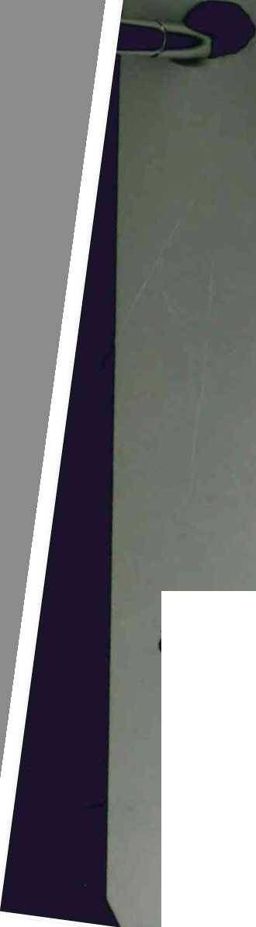
i nájemní smlouvě č: 100N04/19
lni symbol: 10010419
4
Uzavřeno: Platí od: Roční splátka:
24.5.2004 0;00;00 1 -6.2004 0:00:00 155 700,00 Kč
r
část 46%

m£sk
538 557
571
- 572
690
691
- 707 730 0 732 0 737 1
- 0
- 1 741 2 749 0 760 2 762 3 782 I
809
- 812 814 822 824 827 831
836
837
- 842
844
- 845
847
- 848 865 865 869 896 896
900
901
- 909 938
944
945
945
- 975
1 009 1 013 1 043 1 103
/
0
0
o
3
7
2
0
0
0
0
0
o
o
o
o
o
o
o
o
o
o
o
o
o
o
o
o
o
o
o
o
o
o
o
o
o
o
o
o
o
o
o
o
o
o
o
o
o
o
o
o
o
o
o
o
o
o
o
o
o
o
o
o
o
o
5
5
5
7
7
2
5
5
2
7
5
5
5
7
5
5
5
2
2
5
7
7
5
5
5
7
2
5
5
5
5
7
5
5
5
2
5
7
7
5
2
2
5
5
7
7
7
2
7
2
2
5
7
2
7
2
kultura LV
2 10 002 10 002 2 10 002 10 002 7 10 002
10 002 10 002 2 10 002 2 10 002 2 10 002 10 002 2 10 002 10 002 2 10 002 10 002 2 10 002 2 10 002 7 10 002
10 002 10 002 10 002 10 002 10 002 10 002 10 002 2 10 002 2 10 002 10 002 10 002 10 002 10 002 10 002 10 002 10 002 14 10 002
10 002 10 002 10 002 10 002 2 10 002 2 10 002 10 002 10 002 10 002 10 002 10 002 2 10 002 10 002 10 002 10 002 10 002 10 002 10 002 10 002 10 002
2
2
cena za 26 900,00 Kč 26 900,00 Kč 26 900,00 Kč 26 900,00 Kč 26 900,00 Kč 26 900,00 Kč 26 900,00 Kč 26 900,00 Kč 26 900,00 Kč 26 900,00 Kč 26 900,00 Kč 26 900,00 Kč 26 900,00 Kč 26 900,00 Kč 26 900,00 Kč 26 900,00 Kč 26 900,00 Kč 26 900,00 Kč 26 900,00 Kč 26 900,00 Kč 26 900,00 Kč 26 900,00 Kč 26 900,00 Kč 26 900,00 Kč 26 900,00 Kč 26 900,00 Kč 26 900,00 Kč 26 900,00 Kč 26 900,00 Kč 26 900,00 Kč 26 900,00 Kč 26 900,00 Kč 26 900,00 Kč 26 900,00 Kč 26 900,00 Kč 500 000,00 Kč 26 900,00 Kč 26 900,00 Kč 26 900,00 Kč 26 900,00 Kč 26 900,00 Kč 26 900,00 Kč 26 900,00 Kč 26 900,00 Kč 26 900,00 Kč 26 900,00 Kč 26 900,00 Kč 26 900,00 Kč 26 900,00 Kč 26 900,00 Kč 26 900,00 Kč 26 900,00 Kč 26 900,00 Kč 26 900,00 Kč 26 900,00 Kč 500 000,00 Kč
457
21688
5332
28263
7142
799
19267
2579
67182
41480
16463
9859
1047
61951
16583
4050
1730
1784
72612
2971
2449
185
11739
14322
593
280
16635
587
12563
3600
3564
639
4253
3522
10602
109
182
19124
5831
15024
6562
8134
94
9495
7269
46525
5362
489
31630
15396
327
18722
23296
44484
24471
1700
^^341 Kč 14343 Kč 26027 Kč 19212 Kč jg2 2149 Kč 2l'4á!
180720K^ ®^-38Ktf

umill
44^5 S M’5>81KC 442,85 Kč
2816 Kč 28,16 Kč
166648 Kč 1 666,48 Kč
44608 Kč 446,08 Kč
10895 Kč 108,95 Kč
4654 Kč 46,54 Kč
4799 Kč 47,99 Kč
195326 Kč 1 953,26 Kč
7992 Kč 79,92 Kč
65,88 Kč 4,98 Kč
6588 Kč 498 Kč 31578 Kč 315,78 Kč
38526 Kč 385,26 Kč
1595 Kč 753 Kč
15,95 Kč 7,53 Kč 44748 Kč 447,48 Kč
1579 Kč 15,79 Kč
33794 Kč 337,94 Kč
9684 Kč 96,84 Kč
9587 Kč 95,87 Kč
1719Kč 17,19 Kč
11441Kč 114,41Kč
9474 Kč 94,74 Kč
28519 Kč 285,19 Kč
5450 Kč 54,50 Kč
490 Kč 4,90 Kč
51444 Kč 514,44 Kč
15685 Kč 156,85 Kč
40415 Kč 404,15 Kč
17652 KČ 176,52 Kč
21880 Kč 218,80 Kč
253 Kč 2,53 Kč
25542 Kč 255,42 Kč
19554 Kč 195,54 Kč
125152 Kč 1 251,52 Kč
14424 Kč 144,24 Kč
1315 Kč 13,15 Kč
85085 Kč 850,85 Kč
41415 KČ 414,15 Kč
880 Kč 8,80 Kč
50362 Kč 503,62 Kč
62666 Kč 626,66 Kč
119662 Kč 1 196,62 Kč
65827 Kč 658,27 Kč
85000 Kč 850,00 Kč

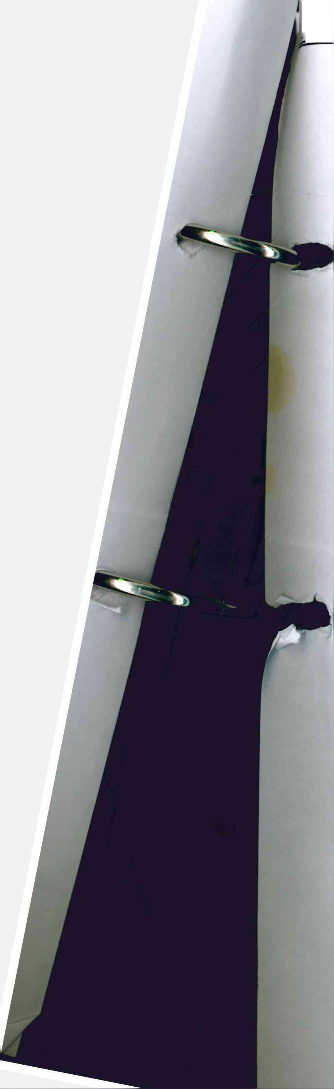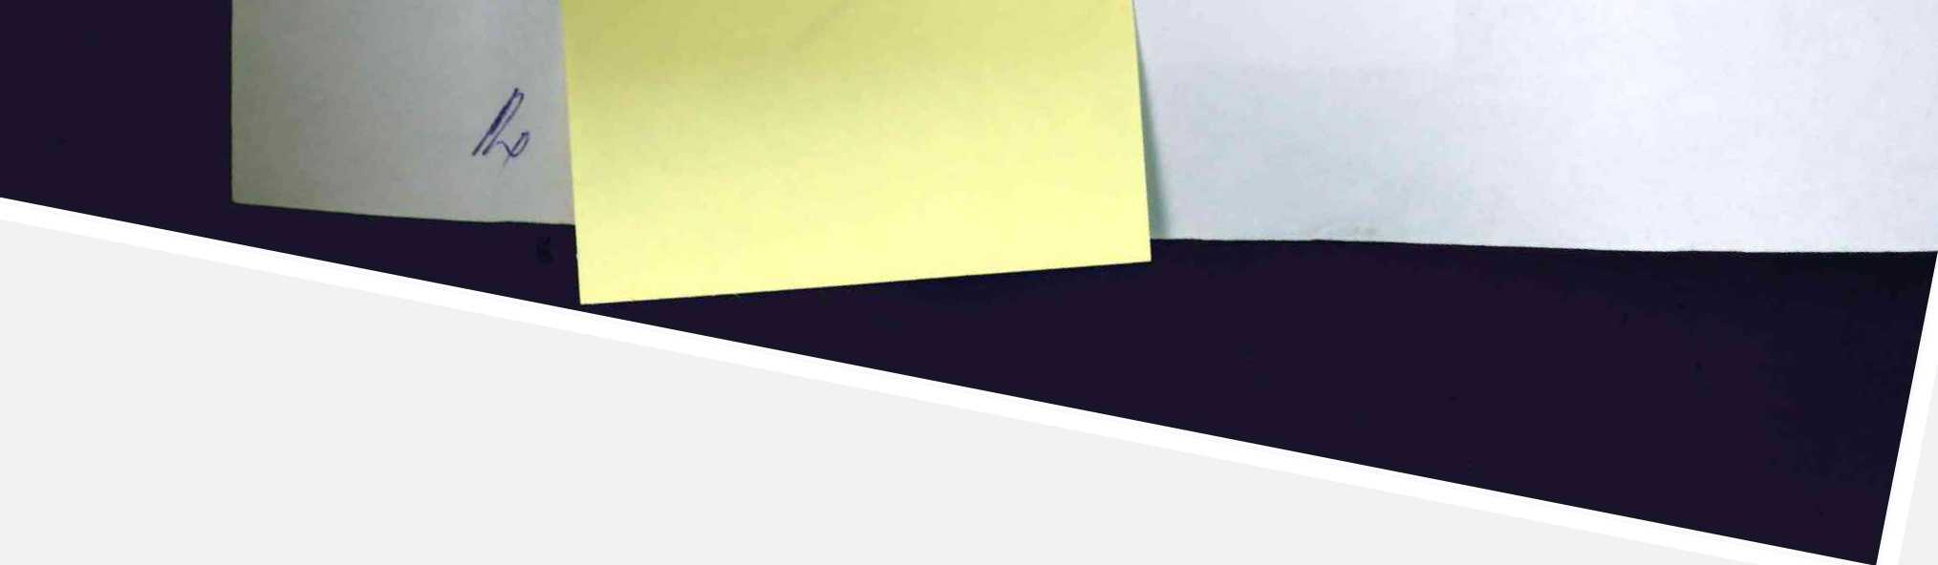
říloha k nájemní smlouvě č; I0o««-,
10010419
Platí ou. Roční splátka:
gptr | parcela | / | dil narskup kultura t,V |  |  | cena za ha vvměra |  | hodnota
gptr | 1 128 | 2 | 0 | 5 | 10 002 | 26 900,00 Kč | 1113 | 2994 Kč | 29,94 Kč
 | 1 133 | 1 | 0 | 7 | 10 002 | 26 900,00 Kč | 54 | 145 Kč | 1,45 Kč
,^.56% | 1 133 | 1 | 0 | 2 | 2 10 002 | 26 900,00 Kč | 1000 | 2690 Kč | 26,90 Kč
IílKEM: |  |  |  |  |  | 1165457  47^71^92 | 3 220 663.12 Kě  15 569 972.38 Kě |  | 32 206.63 K  155 700.00'

Variabilní symbol: 1.2004
155 700,0o ivv
1
/

